М32051

**Санкт**

**-**

**Петербургский**

**национальный**

**исследовательский**

**университет**

**информационных**

**технологий**

**,**

**механики**

**и**

**оптики**

**УЧЕБНЫЙ**

**ЦЕНТР**

**ОБЩЕЙ**

**ФИЗИКИ**

**ФТФ**



Группа К работе допущен

Юрпалов С.Н., Кошкин М.С.

СтудентРабота выполнена

Преподаватель Шоев В.И. Отчет принят

**Рабочий протокол и отчет по**

**лабораторной работе №****5.07**

Определение постоянной Планка методом задерживающего потенциала

1. Цель работы.

* Экспериментально проверить законы фотоэффекта.
* Определение постоянной Планка.
* Определение работы выхода электрона из металла.

1. Задачи, решаемые при выполнении работы.

Измерение U0 для различных λ, расчёт ν и T, построение графика зависимости T(ν), определение h, Aвых.

1. Объект исследования.

Фотоэффект.

1. Метод экспериментального исследования.

Проведение измерений на лабораторном стенде для разных входных данных.

1. Рабочие формулы и исходные данные.   
   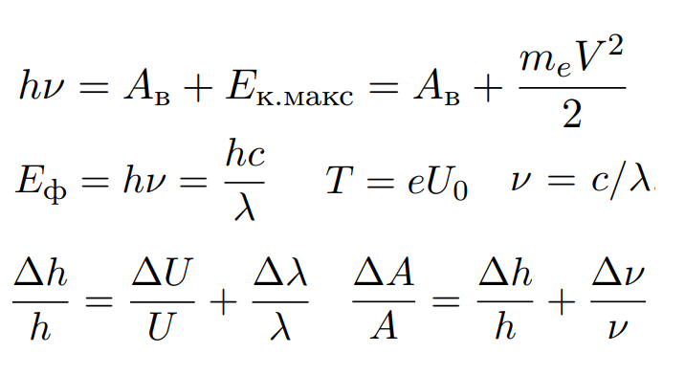

1. Схема установки (*перечень схем, которые составляют Приложение 1*).

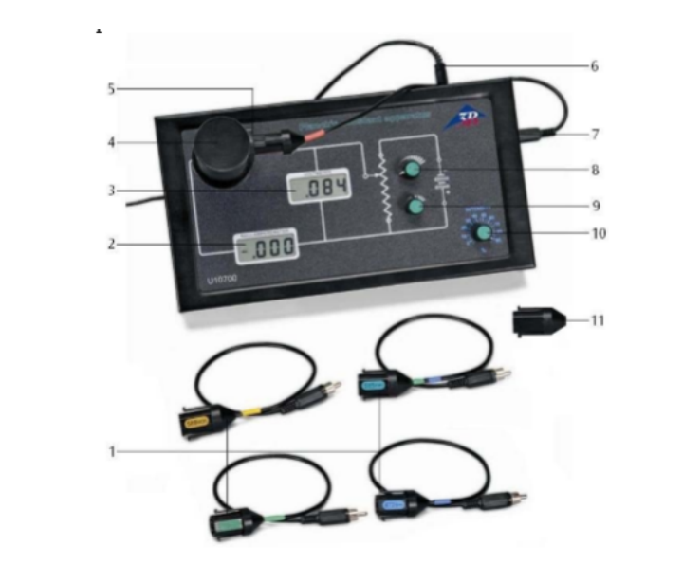

1. Результаты прямых измерений и их обработки (*таблицы, примеры расчетов*).

**Таблица №1**

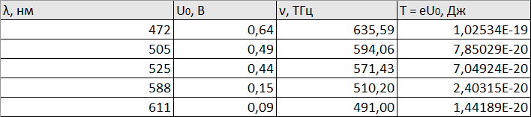

1. Расчет результатов косвенных измерений (*таблицы, примеры расчетов*).   
   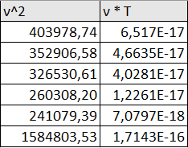  
   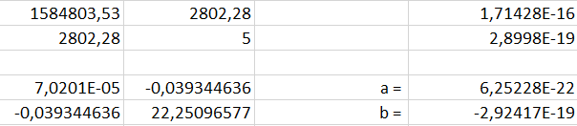  
     
   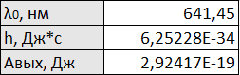

**Расчёт коэффициентов аппроксимирующей прямой по МНК**

**Полученные результаты из графика без учёта погрешности**

1. Расчет погрешностей измерений (*для прямых и косвенных измерений*).  
     
   Из условий работы: ∆U / U = 0.5%, ∆λ / λ = 0.5 / 500 = 0.1%, ∆ν / ν = 3 / 560 = 0.54%  
   Тогда по формулам имеем:  
   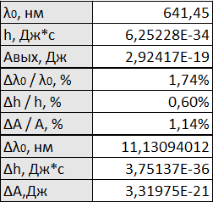
2. Графики:  
   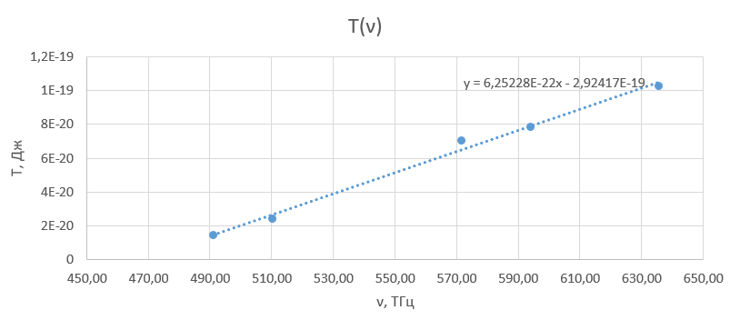
3. Окончательные результаты.

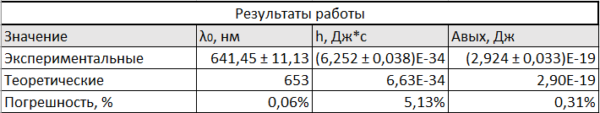

В ходе работы были вычислены ν и T, а также построен график зависимости T(ν), аппроксимировав который получили экспериментальные значения h, разница которого с учётом погрешности с теоретическим значением составила 5.13%.  
Также были найдены значения λ0 и Aвых, которые, согласно табличным значениям, соответствуют цезию: разница их значений с учётом погрешностей составила 0.06% и 0.31% соответственно.  
Погрешность нашей работы вызвана погрешностью измерительных инструментов, человеческим фактором в ходе работы, а также округлениями в ходе вычислений.

1. Выводы и анализ результатов работы.   
   Проведя ряд экспериментов, а затем тщательно исследовав их результаты, были изучены основные характеристики фотоэффекта и получены экспериментальные значения постоянной Планка и работы выхода.

